Найти слова в тексте:
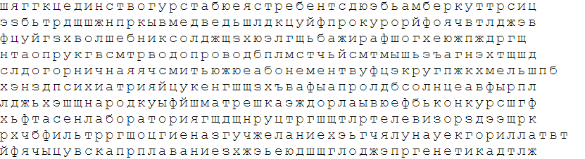
Повторить изображение (можно 3 раза):
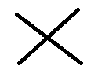
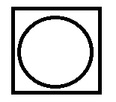
Упражнение: ответить на звонок телефона 3 раза.
Упражнение: ходьба на месте 30 секунд, затем с закрытыми глазами 30 секунд. 2-3 раза.
Пальчиковая гимнастика: Вначале мы разогреваем наши руки. Энергично трем ладони одну о другую и чувствуем, как наши руки согреваются. Затем массируем каждый палец от кончика к основанию. Щепоткой пальцев другой руки энергично проводим по каждому пальцу от кончика до основания, закручивая в разные стороны.
- «Щепотки». Держать руки перед собой. Соединить кончики всех пальцев в «щепотку». Щепотки обеих кистей соединить друг с другом. Затем широко раздвинуть пальцы кистей. 3 раза.
- «Поднять каждый палец — 1». Положите кисти на стол ладонями вниз рядом друг с другом, широко раздвинув пальцы. Поднять вверх только мизинцы, проверьте: прижаты ли все остальные пальцы к поверхности стола. Исходное положение. То же проделайте всеми другими пальцами в одном и другом направлении.
- «Фигушки». Просунем большой палец палец поочередно между всеми другими пальцами.
- «Поцелуйчики». Плотно соединить ладони и пальцы. Поочередно постукать всеми пальцами один о другой: указательными пальцами, затем средними, безымянными, мизинцами и большими пальцами.
- «Выпрямить каждый палец поочередно из кулачка».
Объяснить смысл пословиц и поговорок:
- Не плюй в колодец, пригодится воды напиться
- Что летом родится, то зимой пригодится.
- Не беречь поросли, не видать и дерева.
- Вода камень точит.
- Век живи – век учись.
- Семеро одного не ждут.
- Заставь дурака Богу молиться, он и лоб расшибёт.
- На свете не без добрых людей.
- Повторенье – мать учения.
- Сделав худо, не жди добра.
- Слово не воробей: вылетит, не поймаешь.
- Терпение и труд – все перетрут.
- Не зная броду, не суйся в воду.
Посмотреть на картинку, запомнить что на ней нарисовано, потом по памяти назвать предметы:

Берем бумагу и ручку. Нам необходимо написать в линию числа от 1 до 10. Но задание состоит в том, что в этот момент вы вслух называете числа в обратном порядке — от 10 до 1. То есть когда вы пишите первую цифру «1», вы вслух произносите «десять». Затем пишете цифру «2» и произносите «девять» и т.д. Выполните три раза:

Написать 10 слов на букву «О»:

Запомнить слова: Кит, мышь, ракета, ручка, трава. Повторить по памяти 3 раза.

